

**步进式开水机**

**使用说明与服务指南**

**(20-1主板配4.3寸液晶屏)**

JN-A-2A60KA　JN-A-3A120KA

JN-A-2A30KF　JN-A-2A60KF

JN-A-2A90KF JN-A-2A120KF

JN-A-2A30KB JN-A-2A60KB

JN-A-2A90KB

2021年第一版（A版）

(本机以市政自来水为原水)

**广东碧涞节能设备有限公司**

1、免费送货上门；

2、免费设计、安装；

3、电脑存档、定期免费为用户检修维护；

4、购买之日起，整机免费保修一年，终生维修服务；

5、24小时热线电话400-830-8166，全国各技术服务分中心设有热线电话；

6、全国各地设有意见箱，欢迎消费者随时提供宝贵意见。

**目录**

一、步进式开水机水处理流程……………………………………………………………………1

二、功能与特点……………………………………………………………………………………2

三、主要技术参数…………………………………………………………………………………2

四、标准机型明细及相关参数……………………………………………………………………2

五、接线原理图……………………………………………………………………………………3

六、显示屏操作指引………………………………………………………………………………4

七、功能调节按键操作指引………………………………………………………………………4

八、故障原因及排除方法…………………………………………………………………………5

九、特别注意事项…………………………………………………………………………………6

十、安装……………………………………………………………………………………………6

十一、装箱单………………………………………………………………………………………6

十二、服务指引和投诉途径………………………………………………………………………6

十三、免费安装和“三包”免费保修政策………………………………………………………8

十四、不属“三包”维修服务范围内的内容（实行收费服务）………………………………8

十五、安装保修卡（安装结算单）………………………………………………………………9

十六、安装服务用户监督卡 ……………………………………………………………………10

十七、安装保修卡（存档联）　…………………………………………………………………11

十八、安装保修卡　………………………………………………………………………………12

十九、维修情况记录 ……………………………………………………………………………13

二十、服务质量用户跟踪卡 ……………………………………………………………………14

1. **步进式开水机水处理流程**

碧涞步进式开水机以提供高品质饮用开水为定位标准，前置高精度净化系统，冷水经高温（95℃以上）加热得到开水，确保饮用安全、卫生；出水水质符合卫生部《生活饮用水水质处理器卫生安全与功能评价规范＿一般水质处理器》（2001）的要求。

**水处理流程：**



净水器滤芯的使用寿命一般为：

1. 一级聚丙烯纤维（PP棉）-------3个月
2. 第二级颗粒活性炭滤芯--------6个月

③ 第三级烧结压缩成型活性炭滤芯--------6个月

**★**注：每个地方水质不同，滤芯使用寿命会有所不同，滤芯实际使用寿命根据当地水质而变化！

为了保证净化水的品质，开水机新机器前置过滤并未安装滤芯，使用前请按下述方法先安装完成，一般滤芯的安装方式如图一所示（颗粒活性炭滤芯、压缩活性炭滤芯和双节滤芯均按下图安装，PPF聚丙烯纤维滤芯则不分方向）：

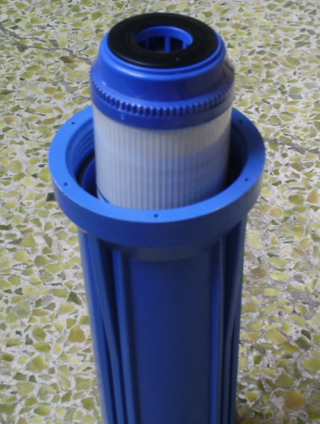

有密封垫的一

端向上安装

**图一**

1. **功能与特点**

**★功能：**

碧涞步进式开水机是以市政自来水为原水，经三级过滤净化后再加热的饮水设备；采用总馨牌过滤系统，第一级：聚丙烯纤维滤芯；第二级：颗粒活性炭滤芯；第三级：压缩活性炭滤芯；整个制水过程为微电脑全自动控制，无须人工操作；该机出水水质符合卫生部《生活饮用水水质处理器卫生安全与功能评价规范＿一般水质处理器》（2001）的要求。

**★特点：**

* **节 能**：储水罐采用整体式聚氨酯发泡保温，最大限度地防止了热能散发；
* **方 便**：可方便的使用保温瓶接水，自动进水，无加水、等水之麻烦；
* **安 全**：防干烧、防爆裂、防漏电、过流保护、超压保护、超高温保护；
* **耐 用**：涉水部件采用SUS304#不锈钢板制作，经久耐用；
* **标 准**：执行标准GB4706.36-1997和企业标准Q/BLA 001-2012。

**三、主要技术参数：**

1、进水水质：市政自来水

2、净水水质：符合《生活饮用水水质处理器卫生安全与功能评价规范＿一般水质处理器》（2001）的要求

3、额定总净水量：30m3

4、净水流量：10Ｌ/min

5、进水压力：0.1MPa -0.8Mpa

6、额定功率：3000W—12000W

|  |  |  |  |  |  |  |  |  |
| --- | --- | --- | --- | --- | --- | --- | --- | --- |
| 型 号 | 电 源 | 额定 功率 | 水箱容量 | 制开 水量 | 制温开水量 | 过滤系统 | 适用 人数 | 外形尺寸 |
| JN-A-2A60KA | 380V/50Hz | 6000W | 60L | 100L/h |  | 内置三桶三级 | 100人 | 470*630*1840mm |
| JN-A-2A60KA  (一开一温) | 380V/50Hz | 6000W | 30L | 120L/h | 90L/h | 内置三桶三级 | 100人 | 470*630*1840mm |
| JN-A-3A120KA | 380V/50Hz | 12000W | 90L | 200L/h |  | 内置三桶三级 | 200人 | 505*720*1882mm |
| JN-A-2A30KF | 220V/50Hz | 3000W | 30L | 50L/h |  | 内置三桶三级 | 60人 | 560*560*1450mm |
| JN-A-2A60KF | 380V/50Hz | 6000W | 60L | 100L/h |  | 内置三桶三级 | 100人 | 560*560*1750mm |
| JN-A-2A90KF | 380V/50Hz | 9000W | 90L | 150L/h |  | 内置三桶三级 | 150人 | 720*560*1750mm |
| JN-A-2A120KF | 380V/50Hz | 12000W | 90L | 200L/h |  | 内置三桶三级 | 200人 | 720*560*1750mm |
| JN-A-2A30KB | 220V/50Hz | 3000W | 30L | 50L/h |  | 内置三桶三级 | 60人 | 620*520*1580mm |
| JN-A-2A60KB | 380V/50Hz | 6000W | 60L | 100L/h |  | 内置三桶三级 | 100人 | 720*570*1790mm |
| JN-A-2A90KB | 380V/50Hz | 9000W | 90L | 150L/h |  | 内置三桶三级 | 150人 | 920*570*1790mm |

**四、标准机型明细及相关参数**

**五、接线原理图**

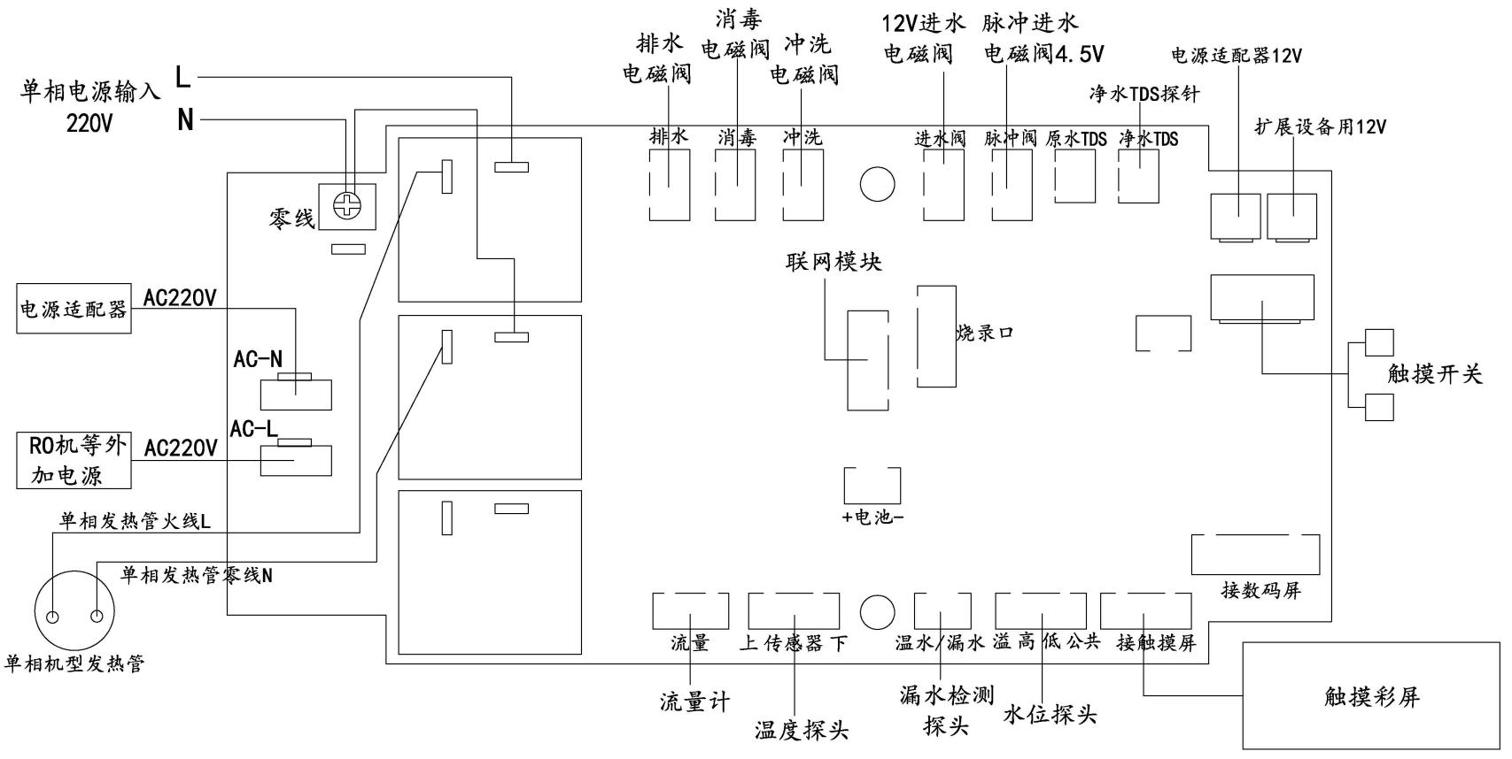220V单相接线原理图

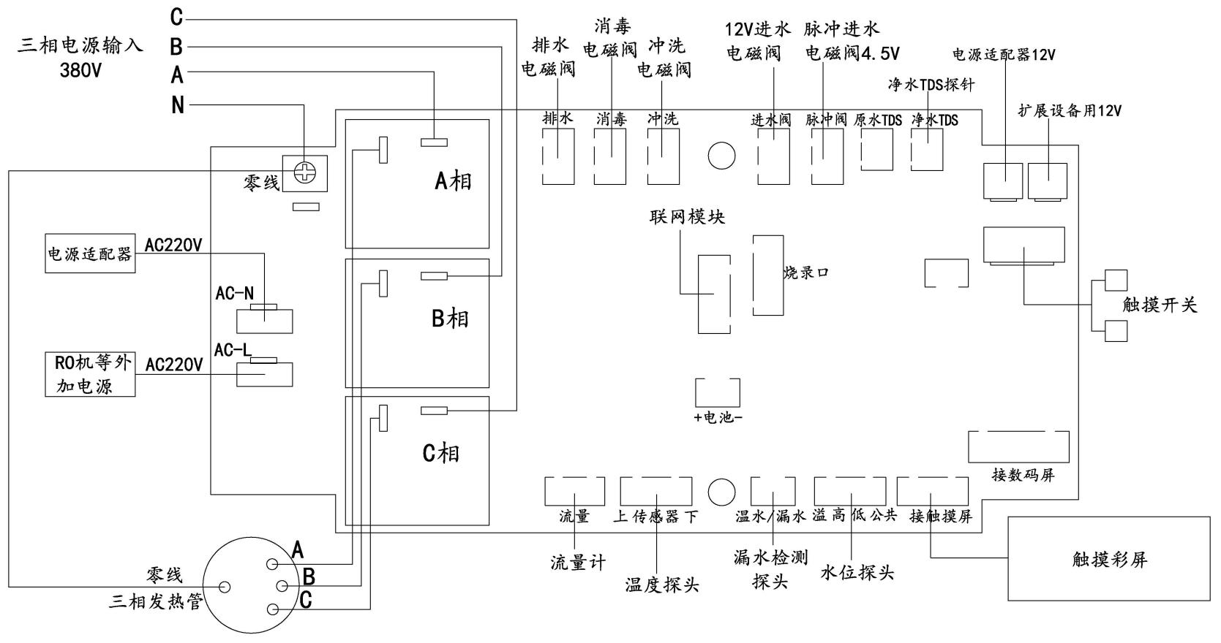380V三相接线原理图

**六、显示屏操作指引**

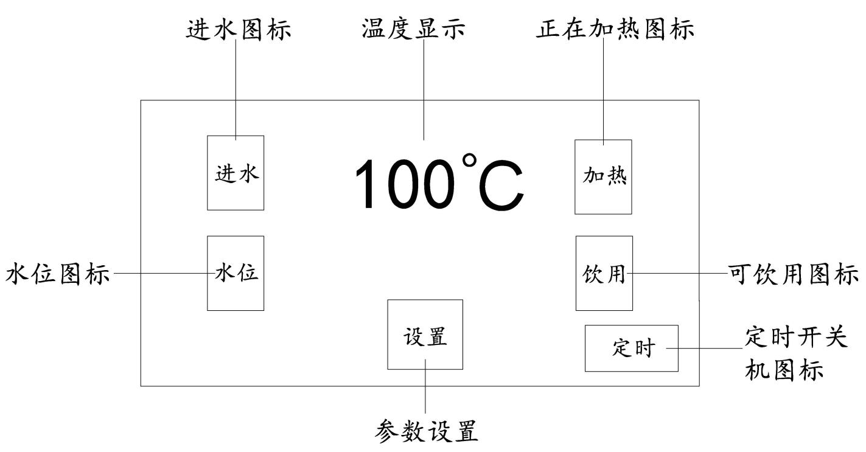

**▪** 工作状态指示图标

①进水图标：进水图标显示时表示正在进水；

②水位图标：显示当前水箱内大致水位，满格时表示水箱已满水；

③温度显示：显示当前水箱内接近出水口位置的温度；（注：当显示100°C时，仅代表当前水箱内水已经烧开，当前状态为保温状态，不代表当前实际温度为100°C）

④加热图标：加热图标显示时表示正在加热；

⑤饮用图标：饮用图标显示时表示水箱内水已烧开到饮用温度；

⑥定时图标：当设定的开机时间和关机时间相同，定时关，灯不亮；当设定的开机时间和关机时间不同，定时开，灯长亮。默认开机时间为7:00-19:00；

⑦设置图标：点击设置图标可选择设置系统参数。

**七、功能调节按键操作指引**

1. 点触摸屏界面“设置”图标，轻点一下密码框，输入初始密码1234，点“确认”进入“综合设置”页面，按需要设置功能参数；
2. 选择“参数设置”设置相关参数；

机型选择: 1-步进模式1：普通步进开水器（默认）

2-步进模式2：温开水步进开水器（默认）

3-节能模式1：触摸开关节能机型

4-节能模式2：旋钮龙头节能机型

1. 定时冲洗、换水、消毒只需设置1个时间段；
2. 轻点触摸屏首页面中上部可进入运行状态查询页面，此页面包含“手动冲洗”、“手动消毒”、“手动换水”； 冲洗时间30秒，消毒时间90秒，换水时间5分钟；
3. 注意：1）星期顺序为：周日-周六；2）密码设置为1-9的数字，不含0；

|  |  |  |  |
| --- | --- | --- | --- |
| **功能参数** | **含义** | **范 围** | **出厂默认** |
| 停止加热温度 | 设置停止加热温度 | 20-99 | 94 |
| 饮用温度 | 设置可饮用的温度 | 20-99 | 91 |
| 回差 | 停止加热温度与重新加热温度的差值 | 2-25 | 5 |
| 水位检测灵敏度 | 设置水位检测灵敏度（不可设置过高，以防误报） | 0-25 | 10 |
| 进水速度 | 步进式间接补水间隔 | 0-25 | 3 |

**八、故障原因及排除方法**

|  |  |  |
| --- | --- | --- |
| **故障代码或现象** | **故障原因** | **排除方法** |
| E1 | 顶部传感器探头开路或断路 | 检查顶部 传感器探头插头是否接触不良，或探头是否坏了。 |
| E2 | 底部传感器探头开路或断路 | 检查底部传感器探头插头是否接触不良，或探头是否坏了。 |
| E3 | 1、水箱没水  2、首次进水低水位探头故障  3、连续45分钟进水,但水位电极没接通 | 1、检查有没有打开自来水进水阀  2、更换低水位探头  3、检查水位电极与水箱是否有短路现象 |
| E4 | 溢水故障 | 更换高水位探头 |
| E5 | 水箱有水低水位探头故障 | 除水垢、更换低水位探头 |
| E6 | 时钟故障 | 更换控制板 |
| E7 | 流量计故障 | 更换流量计或控制板 |
| E8 | 漏水故障 | 管路或部件漏水 |
| 温度显示达不到 设定温度 | 1、加热时间不够  2、发热管烧坏  3、传感器老化  4、发热管继电器坏  5、控制板故障 | 1、等待加热  2、更换发热管  3、更换传感器  4、专业人员维修  5、专业人员维修 |
| 水龙头不出水 | 1、水箱内水位没到达出水嘴位置  2、出水电磁阀故障  3、触摸出水按键故障  4、控制板故障 | 1、继续进水  2、更换出水电磁阀  3、更换出水按键  4、专业人员维修 |

1. **特别注意事项**

1. 如电源线损坏，必须由本公司指定的售后维修店或类似部门的专业人员来更换；

2. 开水机应使用专用电源线路供电，并提供一个触点不小于3mm开距的全极断开装置（空气开关）；

3. 不要随意拆装开水机的内部电器元件，以免损坏机器或造成触电伤害；

4. 开、关水龙头时，身体任何部位不要对准出水口，以免烫伤；

5. 碧涞牌步进式开水机适用工作环境温度为：最低为1°C，最高为40°C；当开水机在低寒地区发生冰塞时，请将机器移至室内或温度高的地方，待结冰慢慢熔化后即可正常使用；即使冰塞后十五小时内通电工作，步进式开水机亦没有危险，只是没有水出来可供饮用；

6. 本公司生产的饮水机防水等级因没有达到IPX5，不能使用喷水射流方式清洗机器的任何部位；

7. 用户不得随意用工具或钥匙打开机器防护门，拆装步进式开水机的内部电器元件，以免损坏步进式开水机或造成烫伤；应由我公司专业维修人员或指定的售后维修店或类似的专业人员来调试温度或维护维修；

8. 电源线属耐油性护套电缆，不轻于普通氯丁橡胶或其他等效的合成橡胶的护套软线（60245 IEC 57（YZW）5*2.5mm²300/500V）；

9. 对于身体、感观或智力上有缺陷和知识有欠缺的人(包括儿童)，对此说明书不适用。

1. **安装**

**1. 固定**：建议将开水机安装固定在通风、干燥、无强电干扰的场所；不建议露天安装，避免长期受雨雪天气影响而损坏设备；

**2. 接水：**使用波纹管将开水机进水口与自来水出水口连接，两接口之间务必安装阀门，方便检修机器；

**3. 接排水：**用塑料软管或PVC（PPR）排水管连接开水机排水口，并将其引入排污管道；

**4. 接电：**开水机使用的是380V三相电，电源线必须连接到空气开关上使用。

**十一、装箱单**

|  |  |
| --- | --- |
| 步进式开水机 | 1台 |
| φ32PVC堵头 | 1个 |
| 波纹管70 cm | 1条 |
| 滤芯 | 1套 |
| 滤桶扳手 | 1个 |
| 地脚 | 4只 |
| 使用说明与服务指南 | 1本 |

**十二、服务指引和投诉途径**

1.注意事项

* + 请您检查本指南中的《保修卡》A、B、C三联是否齐全，否则，请与经销商联系及时补发，以便您能更好地享受我公司提供的全套服务；
  + 步进式开水机属于技术含量较高的产品，虽然每一台饮水机在出厂前均经过严格测试，但由于长途运输等原因，可能会出现影响机器的正常使用的情况；如有需要，请您联系我公司指定的特约技术服务部，为您提供安装、维修和保养等服务；
  + 只有在我公司办理了保修手续的步进式开水机和由我公司指定特约技术服务部安装的步进式开水机，才能享受我公司提供的免费保修服务， 不然，我公司只提供合理的收费服务。

1. 步进式开水机的安装指引
   * 安装前的准备

为了确保您的权益，请您用正楷字体仔细地填写《保修卡》的C联和A联（安装结算单）以及B联中用户填写的内容；为了保证您的步进式开水机能安全长期的正常运行，请您检查供安装步进式开水机使用的电源、电源线、保险丝、空气开关、漏电开关、接地保护、电源电压是否符合国家规定的安全标准及开水机功率负荷要求；

**★注：电气安装连接，必须由具备电工资格的专业技术人员施工，以免造成事故！**

* 召唤本公司特约技术服务部，请您以下述方式（电话、上门或信函等）就近联系我公司指定的特约技术服务部，并向其提供如下资料：步进式开水机的型号、联络人、联系电话、详细地址等；
* 与特约技术服务部协商好上门维修时间；
* 工作人员上门维修步进式开水机时，请您确保是否是本公司特约技术服务部人员，并需要出示《保修卡》A联（安装结算单）和B、C联及有效购机发票；
* 注意：步进式开水机在未安装好之前，不要将上述凭证交给维修人员；
* 请您根据《保修卡》A联背后的《用户监督卡》所列项目检查安装人员的操作是否符合规范，如若您对安装人员工作满意，请签名以示确认；
* 步进式开水机安装后应该至少有1个小时以上的试机时间，经试机发现问题，可立即要求安装人员解决，否则请不要在《保修卡》上签名；安装调试合格后，请您将《保修卡》A、B、C三联盖章或签字，然后将A、B联撕下交给安装人员办理保修登记手续；
* 最后，请您填写《服务质量用户跟踪卡》，并恳请在一周时间后寄到我公司顾客技术服务部，以便我公司检查安装人员的服务工作质量和产品质量；

**★**注意：保修期外上门维修，您需要支付维修人员交通费及材料费。

1. 步进式开水机保修期内维修指引

* 当您的步进式开水机出现故障后，请您立即用电话、信函或上门等方式，联系您已投保且为我公司指定的特约技术服务部；
* 您应向本公司特约技术服务部提供如下资料：步进式开水机的型号、联络人、联系电话、详细地址、故障现象等；
* 商定上门维修时间；
* 维修人员上门维修时，请您检查是否为本公司特约技术服务部工作人员，并主动出示《保修卡》C联和购机有效发票；

**★**注：以上凭据在步进式开水机没有修好前不要交给维修人员。

* 步进式开水机维修后，应该有1小时以上的试机运行时间，如试机时故障没有解决或又有其它故障，请您要求维修人员解决，如未能解决请不要在《维修记录》上签名；
* 请您要求维修人员认真填写他们携带的《维修记录表》，并在上面提出您的意见和签名确认。

1. 用户投诉

* 如果您对我们提供的产品和服务有任何异议，包括产品质量、安装维修技术、服务态度、收费标准等问题，请您向本公司特约技术服务部反映，他们将会对您的意见进行妥善处理。
* 如果上述单位仍不能解决您的问题或者您对处理的结果不满意，请您立即向我公司顾客技术服务部反映，我们将会迅速、妥善地解决您对服务质量的问题和不满。

**十三、免费安装和“三包”免费保修政策**

1. 免费安装政策

A、凡购买本公司步进式开水机的用户均可凭有效资料一次性享受我公司提供的免费上门安装服务；

B、实行免费安装的条件：

①能提供《保修卡》C联

②能提供有效的购机发票和购机证明

③必须由本公司特约技术服务部进行安装的

C、可协商收费的内容：

①用户超过公司规定范围内的，费用应由用户承担

②步进式开水机搬迁移位和重新安装需协商收费

1. 免费保修政策

A、凡购买了本公司步进式开水机的用户均可享受我公司提供的整机一年免费保修政策；

1. 实行免费保修的条件：

a)能提供已办理投保手续的《保修卡》C联

b)必须由本公司特约技术服务部安装和维修的

c)必须在保修期内的

d)办理过保修手续而又无法出示有效购机凭证或保修卡，其购买日期按条形码上面的出厂日期计算，

如条形码上面的出厂日期模糊不清无法辨认的，则不予保修

e)人为原因造成的维修不属于免费保修

3.　产品退换政策：

参照国家有关部委颁布的《部分商品修理更换退货责任规定》执行

**十四、不属“三包”维修服务范围内的内容（实行收费服务）**

1. 因用户电源电压不稳定，超过步进式开水机使用电压范围或线路连接不规范，不符合国家安全用电标准，造成步进式开水机损坏的；
2. 因用户使用不当、保管不善而损坏的；
3. 非我公司特约技术服务部的安装、维修而造成损坏的；
4. 没有《保修卡》C联和购买凭证以及未办理保修手续的；
5. 保修卡所列的机型、编码与所维修的机型、编码不相符的；
6. 《保修卡》或购机发票涂改的；
7. 我公司降价销售的，在《保修卡》或机体上已印上“等外品”、“处理品”字样的；
8. 超过保修期的；
9. 正常使用范围外，所造成损坏的；
10. 非我公司承诺的服务项目和内容的；
11. 安装环境不合格，用户坚持，必须签字，有问题用户负责。



**广东碧涞节能设备有限公司**

　　　 　 　 2020-9000001

安装保修卡（安装结算联）

|  |  |  |  |  |  |  |  |  |  |  |  |  |  |  |  |  |  |  |  |
| --- | --- | --- | --- | --- | --- | --- | --- | --- | --- | --- | --- | --- | --- | --- | --- | --- | --- | --- | --- |
| 用户姓名 | |  | | | | | | | 邮政编码 | | |  | | | | | | | |
| 通讯地址 | | 省 市 | | | | | | | | | | | | | | | | | |
|  | | | | | | | | | | | | | | | | | |
| 电话区号 |  | | | 住宅电话 |  | | | | | | | 办公电话 | | |  | | | | |
| 工作单位 |  | | | | | | | | | | | | | | | | | | |
| 购买商店 |  | | | | | | 购买日期 | | | |  | | | | | | | | |
| 发票号码 |  | | | | | | 产品型号 | | | |  | | | | | | | | |
| 品 级 |  | | | | | | 质检员号码 | | | |  | | | | | | | | |
| 用户电源确认 | 电压 | | （V） 电源插座 | | | （A） | | | | 漏电开关 | | | 有 | | |  | 无 |  | (A) |
| 电表 | | （A） 电源线径 | | | (mm2) | | | | 保险丝 | | | 有 | | |  | 无 |  | (A) |
| 产品号码 | | | 请将条形码贴在此处 | | | | | | | | | | | | | | | | |
| 产品号码 | | | 请将条形码贴在此处 | | | | | | | | | | | | | | | | |
| 安装单位名称 | | |  | | | | | 盖公章 | | | | | |  | | | | | |
| 特约技术服务部代码 | | |  | | | | | 安装日期 | | | | | |  | | | | | |
| 安装人员签名 | | |  | | | | | 监督卡号码 | | | | | |  | | | | | |
| 安装单位电话 | | |  | | | | | 用户签名 | | | | | |  | | | | | |

此联由本公司顾客技术服务部存档，单位用户请盖公章

**安装服务用户监督卡**

|  |  |  |
| --- | --- | --- |
| 内 容 | 是（否） | 用户意见:  用户签名: |
| 是否与您预约上门服务时间 |  |
| 是否按约定时间到您处，拖延小时 |  |
| 是否礼貌的作自我介绍 |  |
| 是否出示工作证 |  |
| 是否有请您监督其工作 |  |
| 安装完后是否有1小时的试机运行 |  |
| 是否有向您收取了不合理的费用 元 |  |
| 安装后是否有为您打扫卫生、整理现场 |  |
| 是否有向您解释产品的产品的使用常识 |  |
| 是否有填写保修卡和服务跟踪卡 |  |
| 离开时是否留下特约技术服务联系电话 |  |

此卡随《保修卡》A联（安装通知单）送本公司顾客技术服务部



**广东碧涞节能设备有限公司**

2020-9000001

安装保修卡（存档联）

|  |  |  |  |  |  |  |  |  |  |  |  |  |  |  |  |  |  |
| --- | --- | --- | --- | --- | --- | --- | --- | --- | --- | --- | --- | --- | --- | --- | --- | --- | --- |
| 用户姓名 | |  | | | | | 邮政编码 | | |  | | | | | | | |
| 通讯地址 | | 省 市 | | | | | | | | | | | | | | | |
|  | | | | | | | | | | | | | | | |
| 电话区号 |  | | | 住宅电话 |  | | | | | 办公电话 | | | |  | | | |
| 工作单位 |  | | | | | | | | | | | | | | | | |
| 购买商店 |  | | | | | 购买日期 | | |  | | | | | | | | |
| 发票号码 |  | | | | | 产品型号 | | |  | | | | | | | | |
| 品 级 |  | | | | | 质检员号码 | | |  | | | | | | | | |
| 用户电源确认 | 电压 | | （V） 电源插座 | | （A） | | | 漏电开关 | | | 有 | |  | | 无 |  | (A) |
| 电表 | | （A） 电源线径 | | (mm2) | | | 保险丝 | | | 有 | |  | | 无 |  | (A) |
| 产品号码 | | | 请将条形码贴在此处 | | | | | | | | | | | | | | |
| 产品号码 | | | 请将条形码贴在此处 | | | | | | | | | | | | | | |
| 安装单位名称 | | |  | | | 盖公章 | | | | | |  | | | | | |
| 特约技术服务部代码 | | |  | | | 安装日期 | | | | | |  | | | | | |
| 安装人员签名 | | |  | | | 监督卡号码 | | | | | |  | | | | | |
| 安装单位电话 | | |  | | | 用户签名 | | | | | |  | | | | | |

此联由本公司顾客技术服务部存档，单位用户请盖公章

**广东碧涞节能设备有限公司**

　　　 　　2020-9000001

安装保修卡

|  |  |  |  |  |  |  |  |  |  |  |  |  |  |  |  |  |  |  |
| --- | --- | --- | --- | --- | --- | --- | --- | --- | --- | --- | --- | --- | --- | --- | --- | --- | --- | --- |
| 用户姓名 |  | | | | | | 邮政编码 | | | |  | | | | | | | |
| 通讯地址 | 省 市 | | | | | | | | | | | | | | | | | |
|  | | | | | | | | | | | | | | | | | |
| 电话区号 |  | | 住宅电话 |  | | | | | | 办公电话 | | | | |  | | | |
| 工作单位 |  | | | | | | | | | | | | | | | | | |
| 购买商店 |  | | | | | 购买日期 | | |  | | | | | | | | | |
| 发票号码 |  | | | | | 产品型号 | | |  | | | | | | | | | |
| 品 级 |  | | | | | 质检员号码 | | |  | | | | | | | | | |
| 用户电源确认 | 电压 | （V） 电源插座 | | | （A） | | | 漏电开关 | | | | 有 | |  | | 无 |  | (A) |
| 电表 | （A） 电源线径 | | | (mm2) | | | 保险丝 | | | | 有 | |  | | 无 |  | (A) |
| 产品号码 | | 请将条形码贴在此处 | | | | | | | | | | | | | | | | |
| 产品号码 | | 请将条形码贴在此处 | | | | | | | | | | | | | | | | |
| 安装单位名称 | |  | | | | 盖公章 | | | | | | |  | | | | | |
| 特约技术服务部代码 | |  | | | | 安装日期 | | | | | | |  | | | | | |
| 安装人员签名 | |  | | | | 监督卡号码 | | | | | | |  | | | | | |
| 安装单位电话 | |  | | | | 用户签名 | | | | | | |  | | | | | |

此联由用户保存作保修凭证

尊敬的用户：

请您把购机发票粘贴在这里以便保修。

保修办理注意事项：

1、《保修卡》C联及《维修情况记录》是保修期内获得免费服务的必备作证；

2、请您工整的填写保修卡上需要填写的内容，以便我公司为您提供更加优

质的服务；

3、产品安装、调试合格后，请您填写好《保修卡》，并用A联办理保修手续,

请妥善保管好。

**维修情况记录**

|  |  |  |  |  |
| --- | --- | --- | --- | --- |
| 第一次维修 | 日期 |  | 零配件更换 |  |
| 维修情况 |  | | |
| 维修人员签名 |  | 维修单位（盖章） | |
| 第二次维修 | 日期 |  | 零配件更换 |  |
| 维修情况 |  | | |
| 维修人员签名 |  | 维修单位（盖章） | |
| 第三次维修 | 日期 |  | 零配件更换 |  |
| 维修情况 |  | | |
| 维修人员签名 |  | 维修单位（盖章） | |

**服务质量用户跟踪卡**

|  |  |  |  |  |  |  |  |  |  |  |  |  |
| --- | --- | --- | --- | --- | --- | --- | --- | --- | --- | --- | --- | --- |
| 用户姓名 | |  | | 联系电话 | | |  | | | 邮政编码 |  | |
| 通讯地址 | | 省 市 区（县） 镇（路） | | | | | | | | | | |
| 村（巷） 栋 号 | | | | | | | | | | |
| 购买商店 | |  | | | | | | 安装单位 | |  | | |
| 发票号码 | |  | | | 保修卡号 | | |  | | 产品型号 | |  |
| 机身号码 | |  | | | | | | | | 购买日期 | |  |
|  | | | | | | | | 安装日期 | |  |
| 产品质量 | 项 目 | | 较满意 | | | 满意 | | | 可以接受 | | | 不满意 |
| 产品外观 | |  | | |  | | |  | | |  |
| 噪音水平 | |  | | |  | | |  | | |  |
| 效 果 | |  | | |  | | |  | | |  |
| 操作方便 | |  | | |  | | |  | | |  |
| 其它方面 | |  | | |  | | |  | | |  |
| 服务质量 | 1.有无按预约时间上门安装：□有□无 拖延□天  2.安装位置是否恰当：□是□否  3.您认为安装牢固吗：□牢固□不牢固  4.安装位置是否合理：□是□否  5.试机多久？您认为效果如何：□好□一般□不好  6.整机有无异常现象： □有□无  7.安装人员有无向您讲解使用常识：□有□无  8.安装人员的服务态度如何：□好□不好  9.您认为安装人员有无收取不合理的费用：□有□无  10.您对本公司的产品和服务质量满意吗：  □满意□不满意 | | | | | | | | | | | 您的真实意见：  签名： |
| 本表请您对照上述条款，检查我们工作人员的服务质量和产品质量后，按您的意见填好，寄回我公司顾客技术服务部。 | | | | | | | | | | | | |

本卡可复印使用

地址：广东省佛山市顺德区大良街道办事处五沙社区居民委员会顺和北路2号 之一

电话：0757-22331908（总机）

传真：0757-22331902

邮编：528300

网址：<http://www.bl0757.com>

E-mail: bilaijn2009@163.com